# LiteOS工业监控应用

1. 硬件平台

此工程的调试硬件平台为深圳市汇川技术股份有限公司工业互联网部门的IOT-WL210DKG产品，IOT-WL210DKG产品及其资料的获取请咨询公司客服。

1. 编译、调试及烧录

1.编译器。本工程适用IAR7.4集成开发环境编译并调试，

2.仿真及烧录工具。本工程使用J-Link工具进行仿真和烧录程序，程序编译后点击运行便下载到设备。

3.调试。使用IAR调试时可设置View->Terminal I/O打印调试信息

1. 应用举例

本工程为2017年1月8日星期日华为LiteOS 黑客松大赛完成的作品，硬件实物图如下图所示：

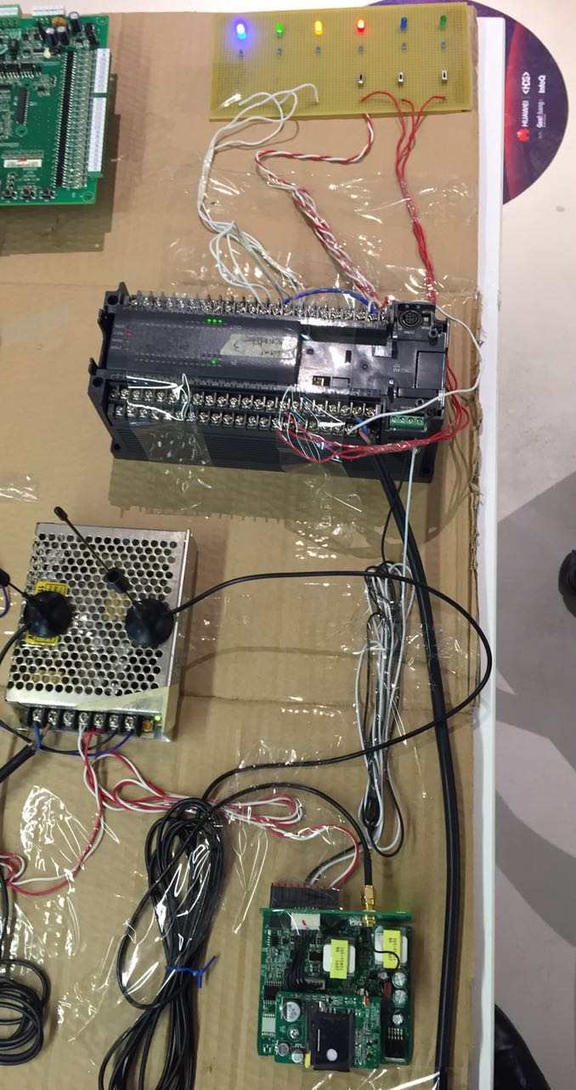

图片最下面的是IOT-WL210DKG设备，通过485线接到了PLC上，实现远程控制PLC的LED和获取LED状态。

1. 设备上电后可参考设备说明书的LED指示说明，或者直接观察IAR的打印信息观察设备登录服务器过程。
2. 设备登录后可咨询汇川公司客服注册并登录PLC监控应用系统平台，并提供购买IOT-WL210DKG设备的注册码要求将设备调拨的该应用平台下。
3. 将PLC接好LED后，编写PLC用户程序用于控制采集LED状态。
4. 结合用户程序员完成在PLC应用平台的监控协议的设置，并将监控协议和IOT-WL210DKG设备绑定。设备便可以控制和采集LED的状态。
5. 涉及PLC监控应用系统的操作请咨询汇川客服或者吴荔（ilychee@163.com）。